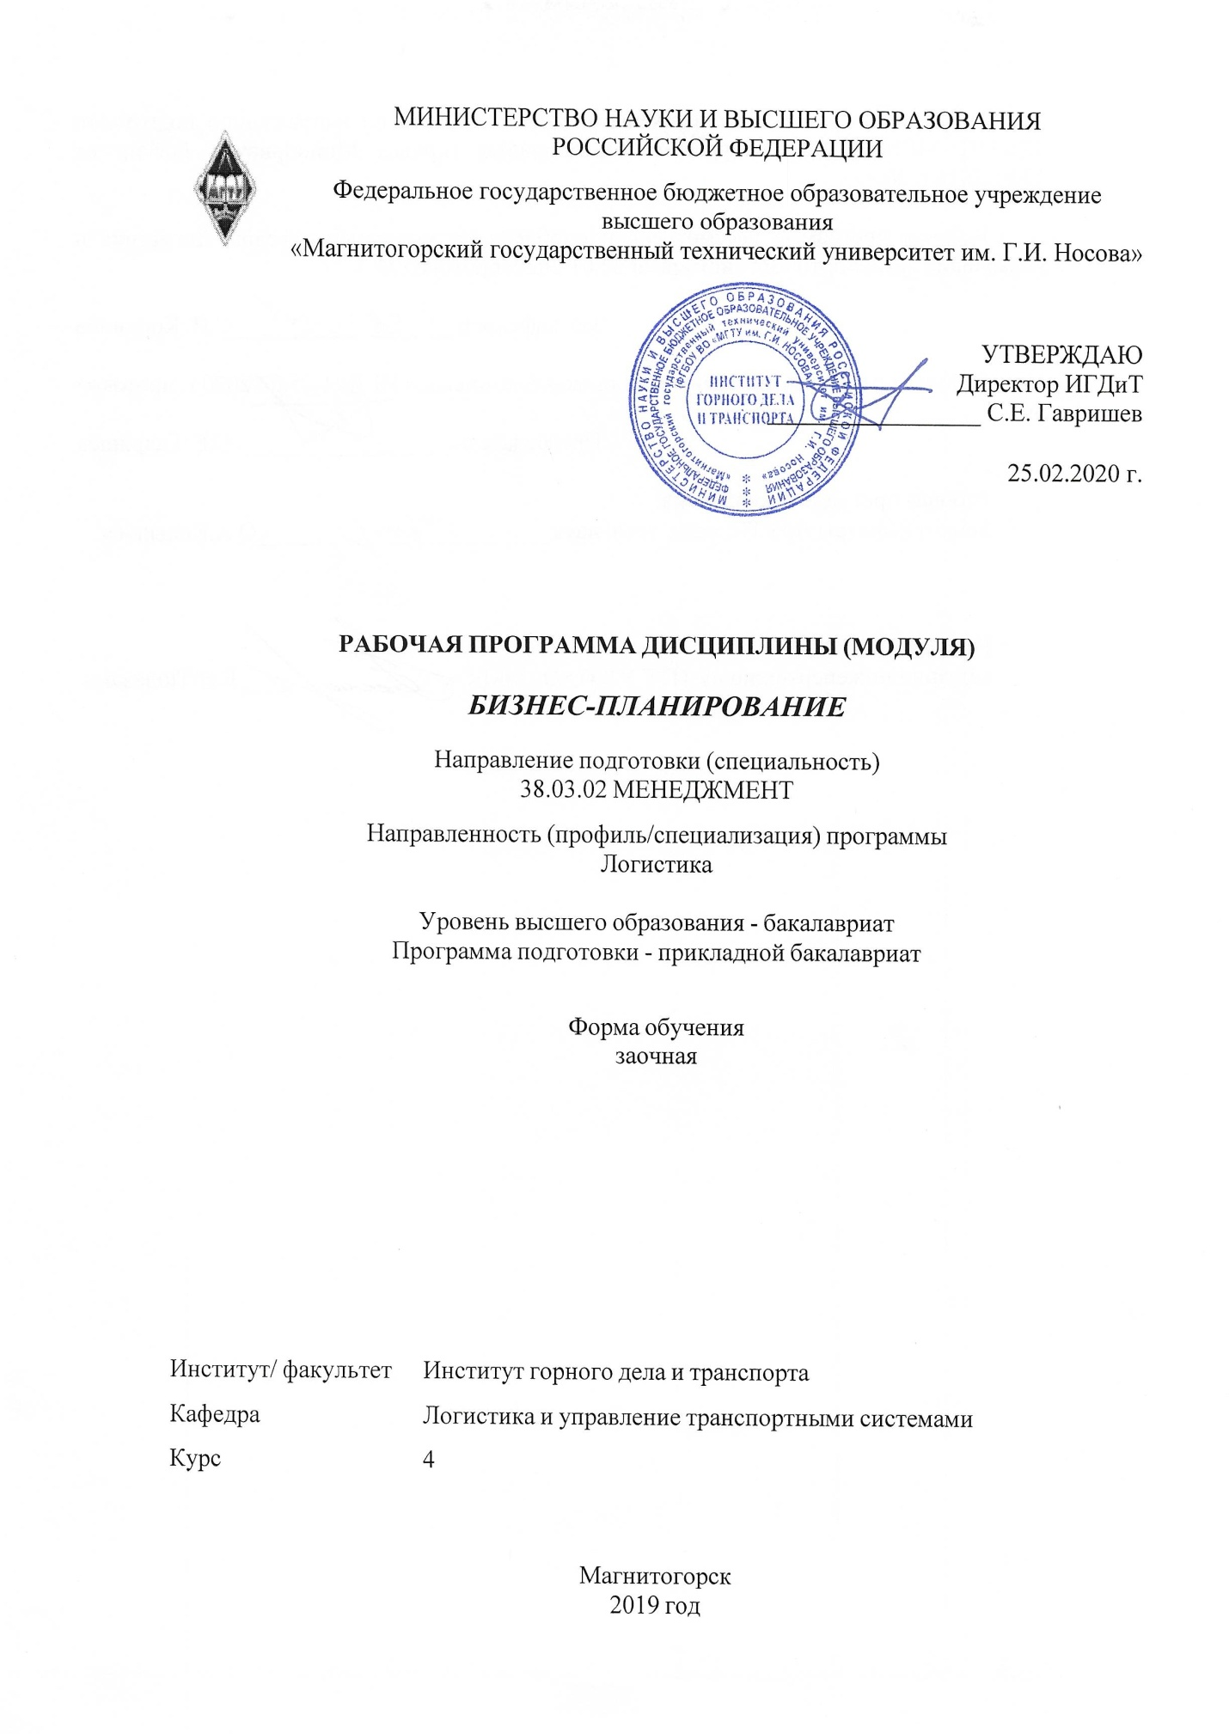

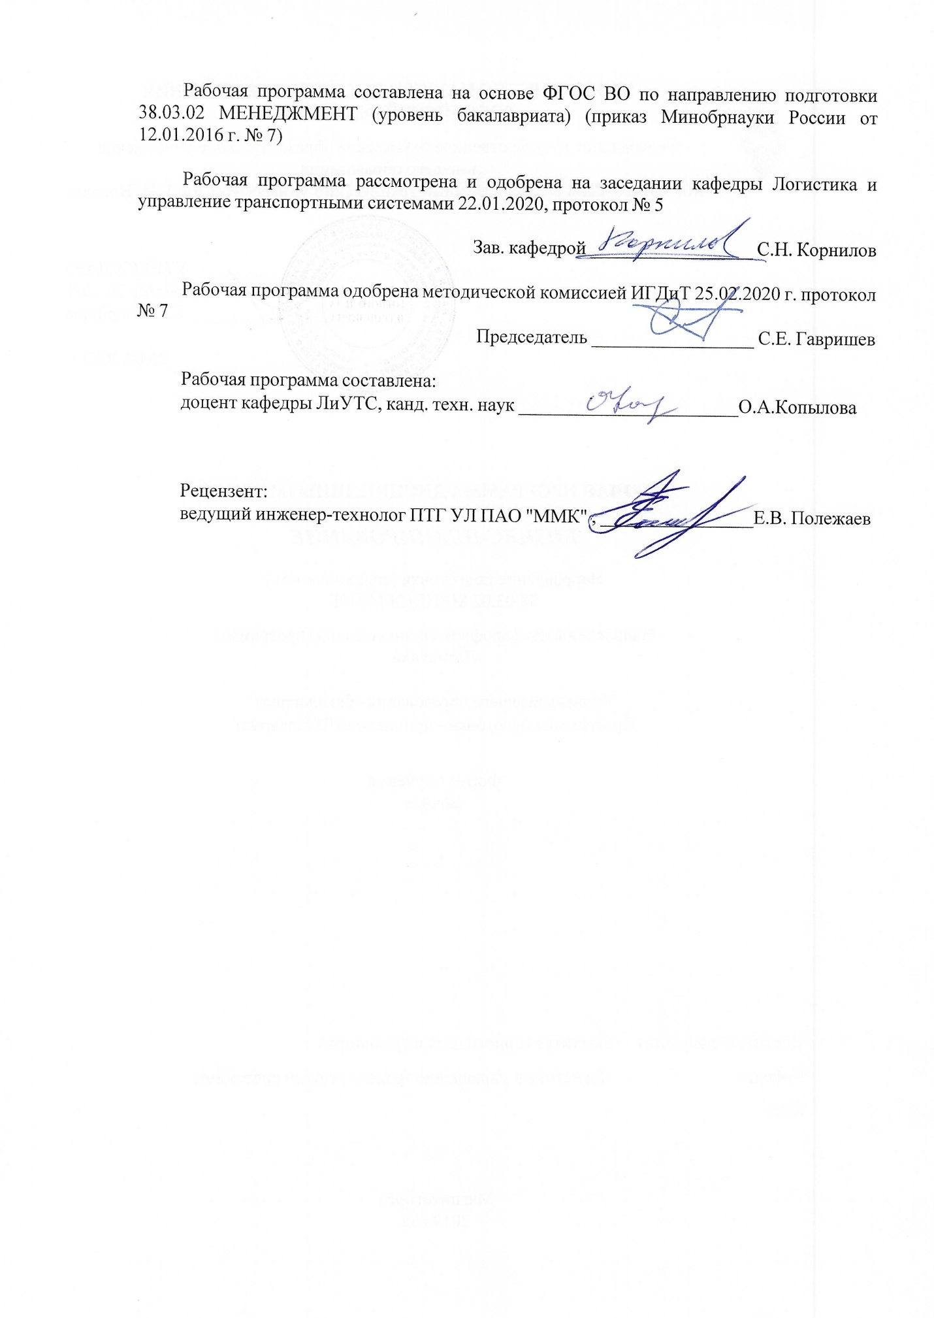

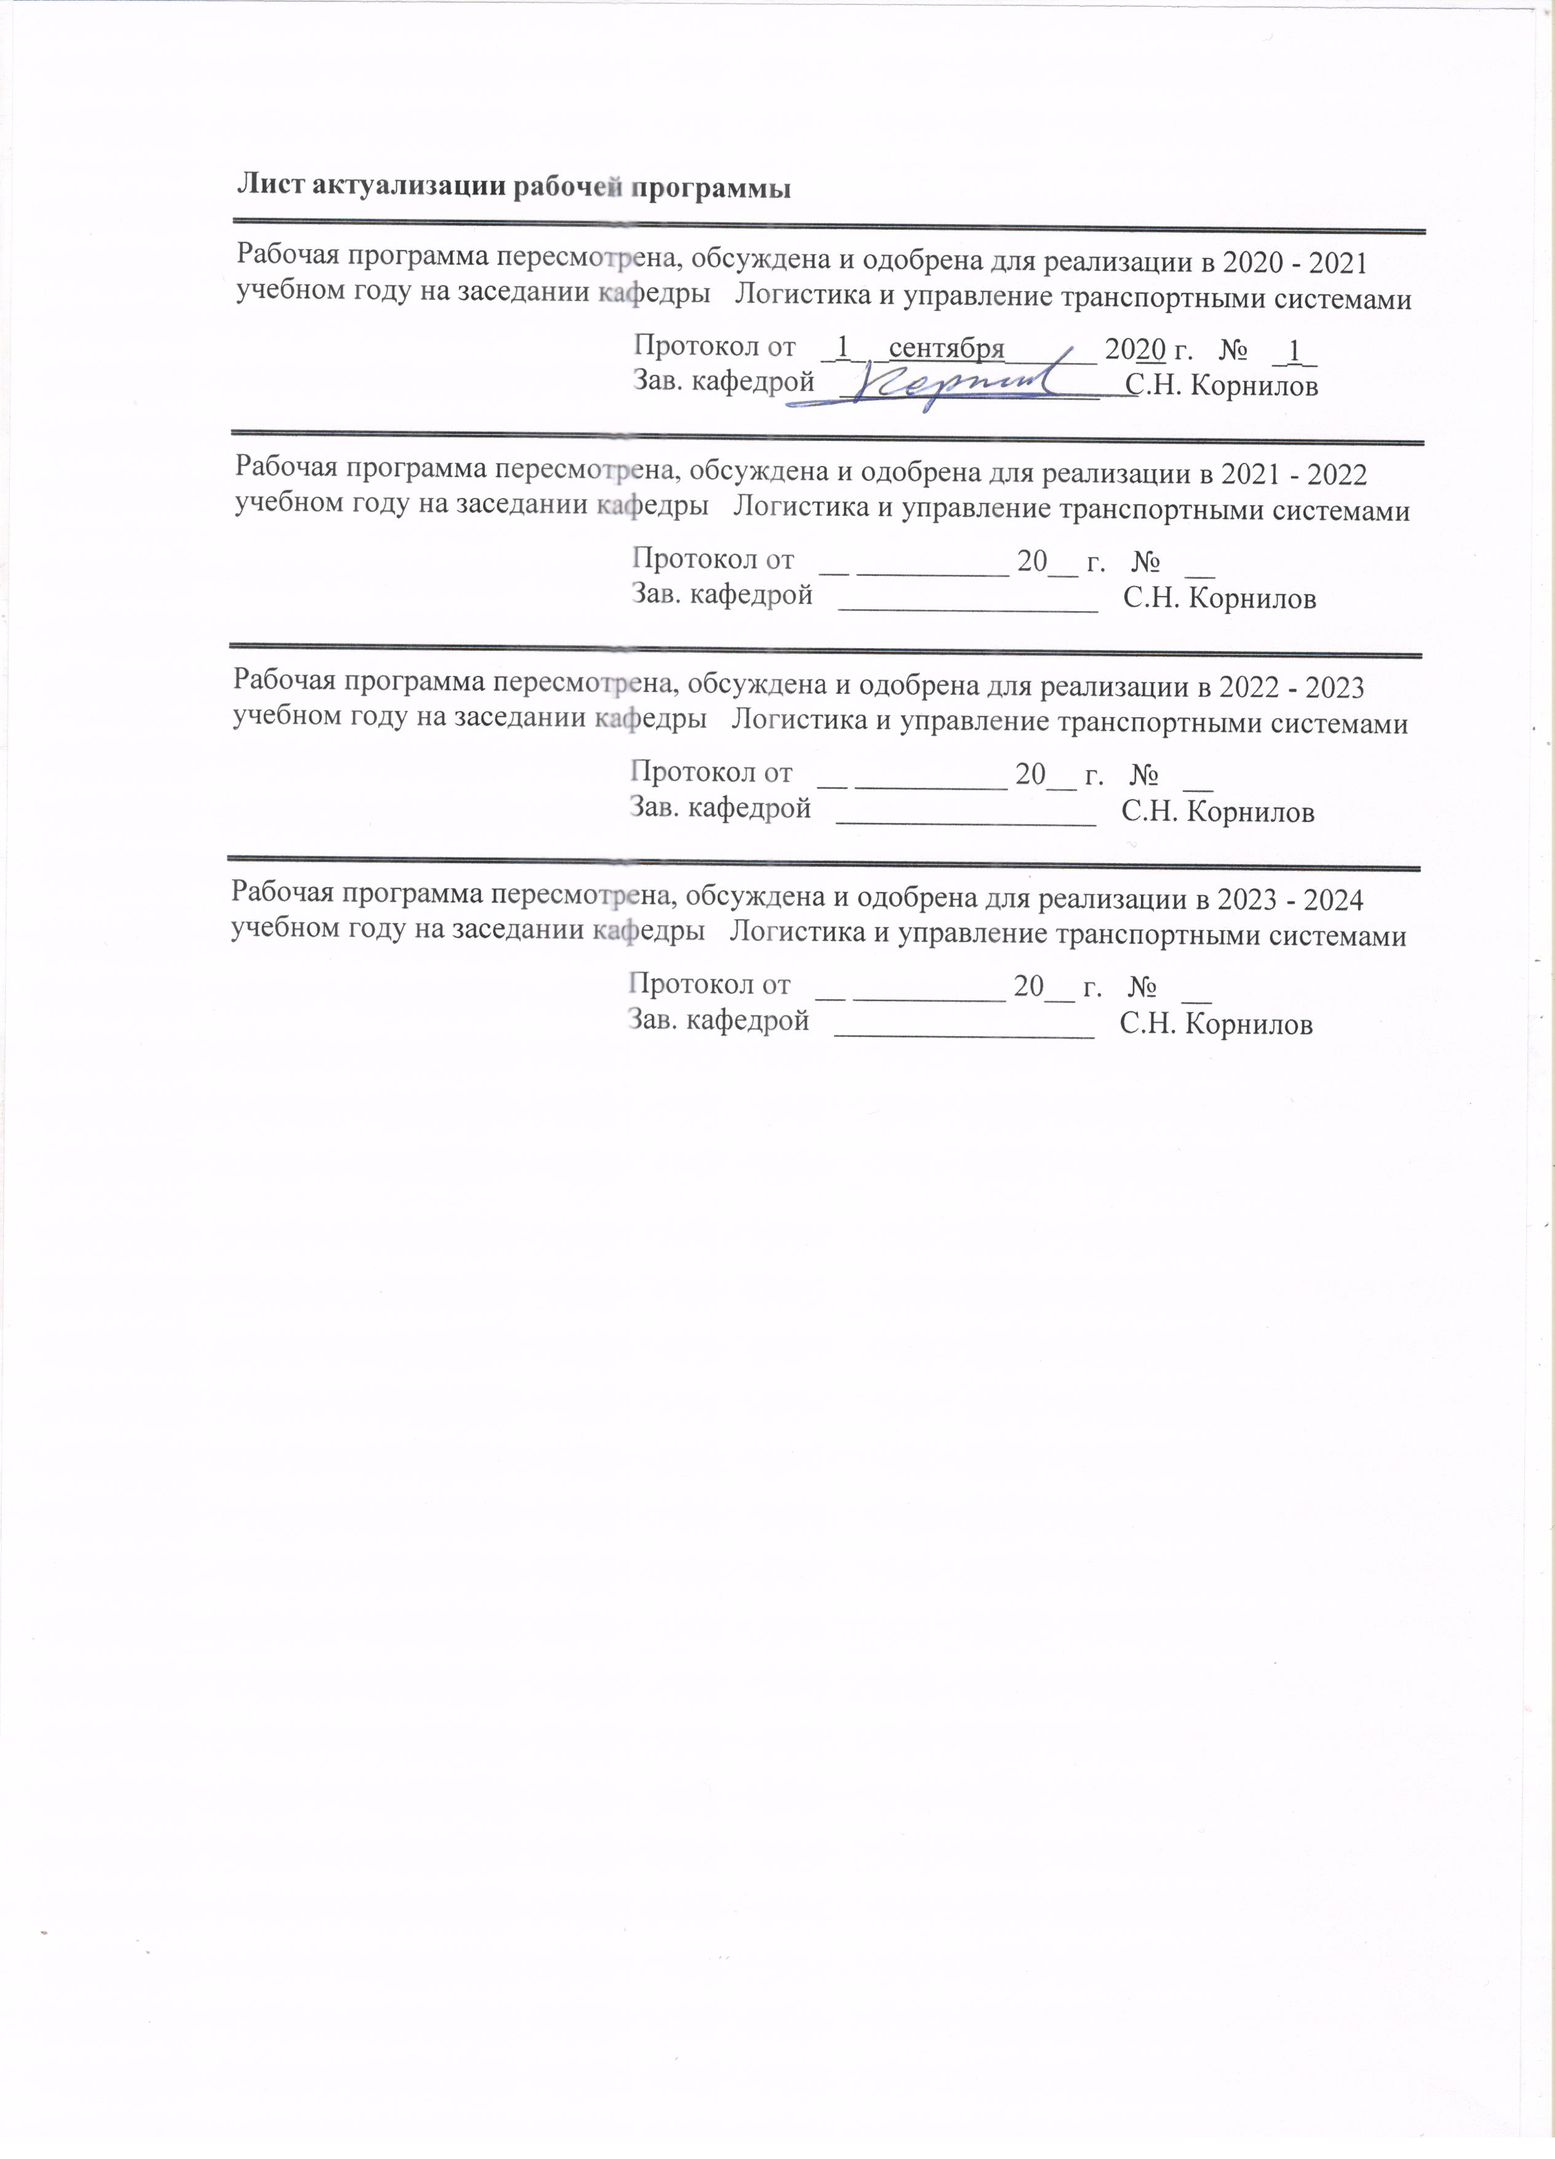

|  |  |
| --- | --- |
| **1** **Цели** **освоения** **дисциплины** **(модуля)** | |
| Целями освоения дисциплины (модуля) «Бизнес-планирование» являются:  формирование профессиональных компетенций в области бизнес-планирования; приобретение знаний об основных элементах бизнес-плана, их взаимосвязи, процессе бизнес-планирования и методах разработки бизнес-планов, формирование навыков профессионально принимать и реализовывать управленческие решения с использованием основного инструментария бизнес-планирования. | |
|  |  |
| **2** **Место** **дисциплины** **(модуля)** **в** **структуре** **образовательной** **программы** | |
| Дисциплина Бизнес-планирование входит в базовую часть учебного плана образовательной программы.  Для изучения дисциплины необходимы знания (умения, владения), сформированные в результате изучения дисциплин/ практик: | |
| Экономическая теория | |
| Математика | |
| Маркетинг | |
| Правоведение | |
| Корпоративное управление | |
| Управление человеческими ресурсами | |
| Знания (умения, владения), полученные при изучении данной дисциплины будут необходимы для изучения дисциплин/практик: | |
| Подготовка к защите и защита выпускной квалификационной работы | |
| Управление логистической инфраструктурой | |
|  |  |
| **3** **Компетенции** **обучающегося,** **формируемые** **в** **результате** **освоения**  **дисциплины** **(модуля)** **и** **планируемые** **результаты** **обучения** | |
| В результате освоения дисциплины (модуля) «Бизнес-планирование» обучающийся должен обладать следующими компетенциями: | |
|  |  |
| Структурный  элемент  компетенции | Планируемые результаты обучения |
| ПК-7 владением навыками поэтапного контроля реализации бизнес-планов и условий заключаемых соглашений, договоров и контрактов, умением координировать деятельность исполнителей с помощью методического инструментария реализации управленческих решений в области функционального менеджмента для достижения высокой согласованности при выполнении конкретных проектов и работ | |
| Знать | основные виды и процедуры внутриорганизационного контроля |
| Уметь | использовать информацию, полученную в результате маркетинговых исследований, внутрифирменного анализа |
| Владеть | навыками контроля реализации бизнес-плана |
| ПК-13 умением моделировать бизнес-процессы и использовать методы реорганизации бизнес-процессов в практической деятельности организаций | |
| Знать | содержание бизнес-плана, методы и этапы его разработки, систему показателей |
| Уметь | проводить анализ рынка сбыта продукции (работ, услуг);  планировать объемы производства и сбыта востребованной рынком продукции |

|  |  |
| --- | --- |
| Владеть | навыками самостоятельного приобретения новых знаний в области бизнес-планирования с использованием современных образовательных технологий;  методами разработки разделов бизнес-плана и расчета системы его показателей |
| ПК-16 владением навыками оценки инвестиционных проектов, финансового планирования и прогнозирования с учетом роли финансовых рынков и институтов | |
| Знать | цель и этапы составления финансового плана;  показатели финансовой эффективности инвестиционных проектов |
| Уметь | устанавливать потребности организации в финансовых ресурсах, определять источники и формы их получения;  основывать финансовую стратегию организации с учетом ее особенностей и прогнозируемой ситуации на рынке сбыта производимой продукции |
| Владеть | навыками анализа и оценки эффективности проекта |
| ПК-18 владением навыками бизнес-планирования создания и развития новых организаций (направлений деятельности, продуктов) | |
| Знать | теоретические, методологические и методические основы отечественного и зарубежного опыта в области бизнес- планирования |
| Уметь | оценивать уровень риска производственно-коммерческой деятельности организации;  разрабатывать бизнес-план |
| Владеть | способами обоснования приоритетных направлений развития организации в рыночных условиях хозяйствования |
| ПК-19 владением навыками координации предпринимательской деятельности в целях обеспечения согласованности выполнения бизнес-плана всеми участниками | |
| Знать | формы и структуры управления реализацией инвестиционного проекта;  принципы составления штатного расписания, календарного плана реализации проекта |
| Уметь | выбирать организационную структуру предприятия в зависимости от масштабов и особенности деятельности;  разрабатывать календарный план по подготовке проекта к реализации |
| Владеть | методами формулирования и реализации стратегий на уровне бизнес-единицы;  навыками формирования кадровой политики на предприятии |
| ПК-20 владением навыками подготовки организационных и распорядительных документов, необходимых для создания новых предпринимательских структур | |
| Знать | понятие, типы бизнес-плана и его структуру |
| Уметь | разрабатывать корпоративные, конкурентные и функциональные стратегии развития организации |
| Владеть | методами разработки разделов бизнес-плана и других организационных и распорядительных документов по созданию новых предпринимательских структур |
| ОПК-2 способностью находить организационно-управленческие решения и готовностью нести за них ответственность с позиций социальной значимости принимаемых решений | |

|  |  |
| --- | --- |
| Знать | принципы целеполагания, виды и методы организационного планирования |
| Уметь | разрабатывать программы осуществления организационных изменений и оценивать их эффективность |
| Владеть | методами управления операциями |

|  |  |  |  |  |  |  |  |  |  |
| --- | --- | --- | --- | --- | --- | --- | --- | --- | --- |
|  | **4.** **Структура,** **объём** **и** **содержание** **дисциплины** **(модуля)** | | | | | | | | |
| Общая трудоемкость дисциплины составляет 4 зачетных единиц 144 акад. часов, в том числе:  – контактная работа – 13,9 акад. часов:  – аудиторная – 10 акад. часов;  – внеаудиторная – 3,9 акад. часов  – самостоятельная работа – 121,4 акад. часов;  – подготовка к экзамену – 8,7 акад. часа  Форма аттестации - курсовая работа, экзамен | | | | | | | | | |
|  |  |  |  |  |  |  |  |  |  |
| Раздел/ тема  дисциплины | | Курс | Аудиторная  контактная работа  (в акад. часах) | | | Самостоятельная работа студента | Вид самостоятельной  работы | Форма текущего контроля успеваемости и  промежуточной аттестации | Код компетенции |
| Лек. | лаб.  зан. | практ. зан. |
| 1. Раздел 1 «Общие основы бизнес-планирования | | |  | | | | | | |
| 1.1 Введение. Роль планирования в модели управления. Понятие бизнес-идеи, источники и методы выработки бизнес-идей | | 4 | 0,3 |  | 0,3 | 12 | Самостоятельное изучение учебной литературы, конспекта лекций, подготовка к семинарскому занятию | Устный опрос, выступление на семинаре | ПК-7, ПК-13, ПК-18, ОПК-2 |
| 1.2 Понятие и цели бизнес-планирования. Типовое содержание бизнес-плана. Стандарты бизнес-планирования | | 0,3 |  | 0,3 | 12 | Самостоятельное изучение учебной литературы, конспекта лекций, подготовка к семинарскому занятию | Устный опрос, выступление на семинаре | ПК-13, ПК-18, ПК-19, ПК-20 |
| 1.3 Технологии и методы бизнес-планирования. | | 0,4 |  | 0,4 | 12 | Самостоятельное изучение учебной литературы, конспекта лекций, подготовка к семинарскому занятию | Устный опрос, выступление на семинаре | ПК-7, ПК-13, ПК-16, ПК-18, ПК-19, ПК-20, ОПК-2 |
| Итого по разделу | | | 1 |  | 1 | 36 |  |  |  |
| 2. Раздел 2 «Разработка бизнес-плана» | | |  | | | | | | |
| 2.1 Содержание бизнес-плана Резюме. Описание предприятия и товара/услуг | | 4 | 0,5 |  | 0,3 | 12 | Самостоятельное изучение учебной литературы, конспекта лекций | Устный опрос, часть к.р. | ПК-13, ПК-18, ПК-19, ОПК-2 |
| 2.2 Маркетинговый план и стратегия продаж | | 0,5 |  | 1/1И | 14 | Самостоятельное изучение учебной литературы, конспекта лекций | Устный опрос, часть к.р. | ПК-13, ПК-18, ПК-19 |
| 2.3 Производственный план | | 0,5 |  | 1/1И | 14 | Самостоятельное изучение учебной литературы, конспекта лекций | Устный опрос, часть к.р. | ПК-7, ПК-13, ПК-18, ПК-19 |
| 2.4 Организационный план | | 0,5 |  | 1/1И | 14 | Самостоятельное изучение учебной литературы, конспекта лекций | Устный опрос, часть к.р. | ПК-13, ПК-18, ПК-19, ПК-20, ОПК-2 |
| 2.5 Финансовый план и оценка рисков | | 0,8 |  | 1,5/1И | 14 | Самостоятельное изучение учебной литературы, конспекта лекций | Устный опрос, часть к.р | ПК-13, ПК-16, ПК-18, ПК-19, ПК-20 |
| 2.6 Требования к оформлению и представлению бизнес-плана | | 0,2 |  | 0,2 | 17,4 | Самостоятельное изучение учебной литературы, конспекта лекций | Устный опрос, представление курсовой работы к защите | ПК-13, ПК-18, ПК-19, ПК-20 |
| Итого по разделу | | | 3 |  | 5/4И | 85,4 |  |  |  |
| Итого за семестр | | | 4 |  | 6/4И | 121,4 |  | экзамен,кр |  |
| Итого по дисциплине | | | 4 |  | 6/4И | 121,4 |  | курсовая работа, экзамен | ПК-7,ПК- 13,ПК- 18,ОПК-2,ПК -19,ПК-20,ПК -16 |

|  |
| --- |
| **5** **Образовательные** **технологии** |
|  |
| Для реализации предусмотренных видов учебной работы в качестве образовательных технологий в преподавании дисциплины «Бизнес-планирование» используются традиционная и модульно-компетентностная технологии.  Передача необходимых теоретических знаний и формирование основных представлений в учебной дисциплине «Бизнес-планирование» происходит с использованием мультимедийного оборудования.  Практические занятия проходят в традиционной форме и в форме проблемных семинаров. На проблемных семинарах обсуждение нового материала сопровождается постановкой вопросов и дискуссией в поисках ответов на эти вопросы. В ходе проведения практических занятий выполняется решение курсовой работы, проводятся деловые игры, используется метод «case study», предусматривающие обсуждение и решение ситуационных задач и упражнений по применению инструментов бизнес-планирования.  Самостоятельная работа стимулирует студентов в процессе выполнения курсовой работы, подготовке к итоговой аттестации. |
|  |
| **6** **Учебно-методическое** **обеспечение** **самостоятельной** **работы** **обучающихся** |
| Представлено в приложении 1. |
|  |
| **7** **Оценочные** **средства** **для** **проведения** **промежуточной** **аттестации** |
| Представлены в приложении 2. |
|  |
| **8** **Учебно-методическое** **и** **информационное** **обеспечение** **дисциплины** **(модуля)** |
| **а)** **Основная** **литература:** |
| 1. Дубровин, И.А. Бизнес-планирование на предприятии / Дубровин И.А., - 2-е изд. - М.:Дашков и К, 2017. - 432 с<https://znanium.com/read?id=54513>://znanium.com/catalog/product/411352, электронная библиотечная система Znanium.  2. Якобсон, З. В. Бизнес-планирование : учебное пособие / З. В. Якобсон, Ю. В. Литовская, О. Г. Трубицына ; МГТУ. - Магнитогорск : МГТУ, 2015. - 160 с. : ил., табл. - URL: <https://magtu.informsystema.ru/uploader/fileUpload?name=1210.pdf&show=dcatalogues/1/1121328/1210.pdf&view=true> (дата обращения: 04.10.2019). - Макрообъект. - Текст : электронный. - Имеется печатный аналог. |
|  |
| **б)** **Дополнительная** **литература:** |
| 1. Бизнес-планирование : учебник / под ред. проф. Т.Г. Попадюк, проф. В.Я. Горфинкеля. — М. : Вузовский учебник : ИНФРА-М, 2018. — 296 с. – Режим досту-па: http://znanium.com/catalog/product/950074, электронная библиотечная система Znanium.  2. Назарова, О. Б. Теоретические основы моделирования бизнес-процессов : учебное пособие / О. Б. Назарова, О. Е. Масленникова ; МГТУ. - [2-е изд., подгот. по печ. изд. 2016 г.]. - Магнитогорск : МГТУ, 2017. - 1 электрон. опт. диск (CD-ROM). - Загл. с титул. экра-на. - URL: <https://magtu.informsystema.ru/uploader/fileUpload?name=3224.pdf&show=dcatalogues/1/1136765/3224.pdf&view=true> (дата обращения: 04.10.2019). - Макрообъект. - Текст : электронный. - Сведения доступны также на CD-ROM.  3. Пирогов, К. М. Основы организации бизнеса : учебный курс / К. М. Пирогов, Н. К. Темнова, И. В. Гуськова. - М. : Кнорус, 2008. - 1 электрон. опт. диск (CD-ROM). - Загл. с титул. экрана. - URL: <https://magtu.informsystema.ru/uploader/fileUpload?name=176.pdf&show=dcatalogues/1/1052487/176.pdf&view=true> |

|  |  |  |  |  |
| --- | --- | --- | --- | --- |
| (дата обращения: 04.10.2019). - Макрообъект. - Текст : электронный. - Сведения доступны также на CD-ROM.  4. Журнал «Бизнес журнал». — Режим доступа: <https://dlib.eastview.com/browse/publication/65668> | | | | |
|  |  |  |  |  |
| **в)** **Методические** **указания:** | | | | |
| 1. Литовская Ю.В. Теория и практика бизнес-планирования [Электронный ресурс] : учебное пособие / Ю. В. Литовская, О. Г. Трубицына ; МГТУ. - Магнитогорск : МГТУ, 2017. - 1 электрон. опт. диск (CD-ROM). - Режим доступа: <https://magtu.informsystema.ru/uploader/fileUpload?name=3249.pdf&show=dcatalogues/1/1137071/3249.pdf&view=true> . - Макрообъект.  2. Горбунов, В. Л. Бизнес-планирование с оценкой рисков и эффективности проектов : научно-практическое пособие / В.Л. Горбунов. — 2-е изд. — Москва : РИОР : ИНФРА-М, 2020. — 288 с. + Доп. материалы [Электронный ресурс]. — (Наука и практика). —DOI: https://doi.org/10.12737/0611-5. - ISBN 978-5-16-106073-5. - Текст : электронный. - URL: <https://znanium.com/read?id=352445> (дата обращения: 15.03.2020)  3. Методические указания по выполнению и защите курсовой работы представлены в Приложении 1. | | | | |
|  |  |  |  |  |
| **г)** **Программное** **обеспечение** **и** **Интернет-ресурсы:** | | | | |
|  | | | | |
|  |  |  |  |  |
| **Программное** **обеспечение** | | | | |
|  | Наименование ПО | № договора | Срок действия лицензии |  |
|  | MS Windows 7 Professional(для классов) | Д-1227-18 от 08.10.2018 | 11.10.2021 |  |
|  | MS Office 2007 Professional | № 135 от 17.09.2007 | бессрочно |  |
|  | 7Zip | свободно распространяемое ПО | бессрочно |  |
|  | FAR Manager | свободно распространяемое ПО | бессрочно |  |
|  |  |  |  |  |
| **Профессиональные** **базы** **данных** **и** **информационные** **справочные** **системы** | | | | |
|  | Название курса | | Ссылка |  |
|  | Электронная база периодических изданий East View Information Services, ООО «ИВИС» | | URL: https://dlib.eastview.com/ |  |
|  |  |
|  | Национальная информационно-аналитическая система – Российский индекс научного цитирования (РИНЦ) | | URL: https://elibrary.ru/project_risc.asp |  |
|  | Поисковая система Академия Google (Google Scholar) | | URL: https://scholar.google.ru/ |  |

|  |  |  |  |
| --- | --- | --- | --- |
|  | Информационная система - Единое окно доступа к информационным ресурсам | URL: http://window.edu.ru/ |  |
|  | Электронные ресурсы библиотеки МГТУ им. Г.И. Носова | URL: http://magtu.ru:8085/marcweb2/Default.asp |  |
| **9** **Материально-техническое** **обеспечение** **дисциплины** **(модуля)** | | | |
|  |  |  |  |
| Материально-техническое обеспечение дисциплины включает: | | | |
| Учебные аудитории для проведения занятий лекционного типа. оснащение: мультимедийные средства хранения, передачи и представления информации  Учебные аудитории для проведения практических занятий, занятий семинарского типа, групповых и индивидуальных консультаций, текущего контроля и промежуточной аттестации. Оснащение: мультимедийные средства хранения, передачи и представления информации  Учебные аудитории для написания курсовой работы, помещения для самостоятельной работы обучающихся. Оснащение: персональные компьютеры с пакетом MS Office, выходом в Интернет и с доступом в электронную информационно-образовательную среду университета  Помещения для хранения и профилактического обслуживания учебного оборудования. Оснащение: стеллажи для хранения учебно-методической документации, учебного оборудования и учебно-наглядных пособий | | | |
|

# Приложение 1

# Учебно-методическое обеспечение самостоятельной работы обучающихся

По дисциплине «Бизнес-планирования» предусмотрена аудиторная и внеаудиторная самостоятельная работа обучающихся.

Аудиторная самостоятельная работа студентов на практических занятиях осуществляется под контролем преподавателя в виде семинара и решения курсовой работы, а также в виде выполнения упражнений, которые определяет преподаватель для студента.

Внеаудиторная самостоятельная работа обучающихся осуществляется в виде изучения литературы по соответствующему разделу с проработкой материала; выполнения курсовой работы.

**Перечень вопросов для подготовки к семинарским занятиям**

Раздел 1 «Общие основы бизнес-планирования».

Тема 1.1 «Введение. Роль планирования в модели управления. Понятие бизнес-идеи, источники и методы выработки бизнес-идей».

Роль планирования в управлении. Понятие планирования. Причины отказов от планирования в практике. Положительные эффекты бизнес-планирования

Понятие бизнес-идеи и их классификация. Внутренние и внешние источники инновационных бизнес-идей. Методы выработки и адаптации бизнес-идей. Метод мозгового штурма. Метод «шести шляп». Морфологический подход и другие методы.

Тема 1.2 «Понятие и цели бизнес-планирования. Типовое содержание бизнес-плана. Стандарты бизнес-планирования».

Понятие бизнес-планирования и его основные цели. Бизнес-план: процесс планирования и типовое содержание. Типы бизнес-планов. Общая типовая структура бизнес-плана

Классификация и практическая значимость стандартов бизнес-планирования. Форматы инвестиционных бизнес-планов и соответствующие им стандарты и требования. Международные стандарты бизнес-планирования. Зарубежный и отечественный опыт поддержки малого и среднего предпринимательства

Тема 1. 3 «Технологии и методы бизнес-планирования»

Понятие технологии бизнес-планирования. Традиционная технология бизнес-планирования на основе стандартов. Технология планирования бизнеса на основе концепции бережливого стартапа. Основные характеристики бизнес-планирования и бизнес-моделирования. Организация процесса разработки бизнес-плана.  Информационное обеспечение процесса бизнес-планирования. Принципы бизнес-планирования. Практическое значение принципов планирования.

Методы бизнес-планирования и их классификация. Методы, реализующие аналитические исследования в бизнес-планировании. Методы и подходы, реализующие задачи расчетного блока в планировании

Курсовая работа выполняется обучающимся самостоятельно под руководством преподавателя. При выполнении курсовой работы обучающийся должен показать свое умение работать с нормативным материалом и другими литературными источниками, а также возможность систематизировать и анализировать фактический материал и самостоятельно творчески его осмысливать.

В начале изучения дисциплины преподаватель предлагает обучающимся на выбор перечень тем курсовых работ. Обучающийся самостоятельно выбирает тему курсовой работы. Утверждение тем курсовых работ проводится ежегодно на заседании кафедры.

После выбора темы преподаватель формулирует задание по курсовой работе и рекомендует перечень литературы для ее выполнения. Исключительно важным является использование информационных источников, а именно системы «Интернет», что даст возможность обучающимся более полно изложить материал по выбранной им теме.

В процессе написания курсовой работы обучающийся должен разобраться в теоретических вопросах избранной темы, самостоятельно проанализировать практический материал, разобрать и обосновать практические предложения.

Преподаватель, проверив работу, может возвратить ее для доработки вместе с письменными замечаниями. Студент должен устранить полученные замечания в установленный срок, после чего работа окончательно оценивается.

Курсовая работа должна быть оформлена в соответствии с СМК-О-СМГТУ-42-09 «Курсовой проект (работа): структура, содержание, общие правила выполнения и оформления».

Курсовая работа предполагает разработку бизнес-плана предпринимательского проекта. Курсовая работа выполняется обучающимся самостоятельно под руководством преподавателя. При выполнении курсовой работы обучающийся должен показать свое умение работать с нормативным материалом и другими литературными источниками, а также возможность систематизировать и анализировать фактический материал и самостоятельно творчески его осмысливать.

В начале изучения дисциплины преподаватель предлагает обучающимся на выбор перечень тем курсовых работ. Обучающийся самостоятельно выбирает тему курсовой работы.

Примерный перечень тем курсовых работ:

Бизнес-план создания новой фирмы (на примере предприятия ХХХ).

Бизнес-план интернет-магазина

Бизнес-план автосервиса

Бизнес-план по организации нового вида услуг на предприятии.

Бизнес-план нового товара.

Бизнес-план для получения кредита на постройку нового непроизводственного помещения.

Бизнес-план для получения кредита на приобретение новых транспортных средств.

Бизнес-план для получения кредита на приобретение производственных мощностей.

Бизнес-план инвестиций в транспортно-логистическую отрасль.

Бизнес-план финансового оздоровления транспортного предприятия на примере (предприятие ХХХ).

Бизнес-план финансового оздоровления предприятия сферы услуг на примере (предприятие ХХХ).

Бизнес-планирование на предприятии

Разработка бизнес –плана фирмы ХХХ.

Методические указания по выполнению и защите курсовой работы представлены на образовательном портале МГТУ: newlms.magtu.ru

# Приложение 2

# Оценочные средства для проведения промежуточной аттестации

**а) Планируемые результаты обучения и оценочные средства для проведения промежуточной аттестации:**

| Структурный элемент  компетенции | Планируемые результаты обучения | Оценочные средства |
| --- | --- | --- |
| **ОПК-2 способностью находить организационно-управленческие решения и готовностью нести за них ответственность с позиций социальной значимости принимаемых решений** | | |
| Знать | принципы целеполагания, виды и методы организационного планирования | Перечень теоретических вопросов к экзамену:  1. Роль планирования в управлении. Понятие планирования. 2. Причины отказов от планирования в практике. Положительные эффекты бизнес-планирования 3. Организационный план |
| Уметь | разрабатывать программы осуществления организационных изменений и оценивать их эффективность | **Примерные практические задания:**  Определить тип организационной структуры предприятия  Составить штатное расписание предприятия  Расчеты по разделу бизнес-плана «Организационный план» |
| Владеть | методами управления операциями | Разработка и расчеты по разделу бизнес-плана «Организационный план» |
| **ПК-7 владением навыками поэтапного контроля реализации бизнес-планов и условий заключаемых соглашений, договоров и контрактов/ умением координировать деятельность исполнителей с помощью методического инструментария реализации управленческих решений в области функционального менеджмента для достижения высокой согласованности при выполнении конкретных проектов и работ** | | |
| Знать | основные виды и процедуры внутриорганизационного контроля | Перечень теоретических вопросов к экзамену:  1. Реализация и контроль за исполнением бизнес-плана 2. Понятие технологии бизнес-планирования 3. Традиционная технология бизнес-планирования на основе стандартов 4. Технология планирования бизнеса на основе концепции бережливого стартапа 5. Организация процесса разработки бизнес-плана. 6. Информационное обеспечение процесса бизнес-планирования. 7. Принципы бизнес-планирования. Практическое значение принципов планирования |
| Уметь | использовать информацию, полученную в результате маркетинговых исследований, внутрифирменного анализа | **Примерные практические задания:**  Разработка календарного плана |
| Владеть | навыками контроля реализации бизнес-плана | Разработка календарного плана проекта |
| ПК-13 умением моделировать бизнес-процессы и использовать методы реорганизации бизнес-процессов в практической деятельности организаций | | |
| Знать | содержание бизнес-плана, методы и этапы его разработки, систему показателей; | Перечень теоретических вопросов к экзамену: 1.Понятие бизнес-идеи и их классификация. Внутренние и внешние источники инновационных бизнес-идей.  2.Методы выработки и адаптации бизнес-идей  3.Основные характеристики бизнес-планирования и бизнес-моделирования  4.Этапы разработки бизнес-плана  5.Производственный план |
| Уметь | проводить анализ рынка сбыта продукции (работ, услуг);  планировать объемы производства и сбыта востребованной рынком продукции; | **Примерные практические задания:**  Деловая игра «Мозговой штурм для определения оптимального решения бизнес-проблемы» |
| Владеть | навыками самостоятельного приобретения новых знаний в области бизнес-планирования с использованием современных образовательных технологий;  методами разработки разделов бизнес-плана и расчета системы его показателей; | Разработка и расчеты по разделу бизнес-плана «Производственный план» |
| ПК-16 владением навыками оценки инвестиционных проектов, финансового планирования и прогнозирования с учетом роли финансовых рынков и институтов | | |
| Знать | цель и этапы составления финансового плана;  показатели финансовой эффективности инвестиционных проектов | Перечень теоретических вопросов к экзамену: 1.Методы и подходы, реализующие задачи расчетного блока в планировании  2.Финансовый раздел бизнес-плана |
| Уметь | устанавливать потребности организации в финансовых ресурсах, определять источники и формы их получения;  основывать финансовую стратегию организации с учетом ее особенностей и прогнозируемой ситуации на рынке сбыта производимой продукции | **Примерные практические задания:**  Расчет экономических показателей деятельности организации  Расчет финансовых показателей  Расчет затрат при различных объемах производства  Расчет расходов на управление и сбыт продукции  Определение цены на реализуемую продукцию  Определение себестоимости работ  *Пример практического задания для экзамена:*  Предприятие по производству изделий «Б» с производственной мощностью 80 000 9  изделий в месяц имеет валовые затраты при выпуске 66 000 изделий «Б» 678 000 де, а при производстве 74 000 изделий – 742 000 де. Цена продажи - в среднем 12 де, за изделие. Переменные затраты предприятия в основном пропорционально загрузке производственных мощностей. Предприятие работает по заказам, потому складских запасов готовых изделий не имеет. Определите: а) переменные затраты на единицу продукции; б) постоянные расходы предприятия; в) точку нулевой прибыли предприятия; г) сумму валовой прибыли на единицу и общую рентабельность производства при загрузке мощностей на 75 и 100% соответственно. |
| Владеть | навыками анализа и оценки эффективности проекта | Разработка и расчеты по разделам бизнес-плана «Финансовый план», «Анализ и оценка рисков бизнес-плана» |
| ПК-18 владением навыками бизнес-планирования создания и развития новых организаций (направлений деятельности, продуктов) | | |
| Знать | теоретические, методологические и методические основы отечественного и зарубежного опыта в области бизнес-планирования | Перечень теоретических вопросов к экзамену: 1.Понятие бизнес-планирования и его основные цели  2.Бизнес-план: процесс планирования и типовое содержание. Типы бизнес-планов  3.Общая типовая структура бизнес-плана  4.Вводная часть бизнес-плана (резюме)  5.Описание предприятия и товара/услуг как раздел бизнес-плана  6.Маркетинговый план и стратегия продаж в бизнес-плане  7.Производственный план  8.Организационный план  9.Анализ и оценка рисков бизнес-плана  10.Финансовый раздел бизнес-плана  11.Выводы и предложения бизнес-плана  12. Методы бизнес-планирования и их классификация.  13.Методы, реализующие аналитические исследования в бизнес-планировании. |
| Уметь | оценивать уровень риска производственно-коммерческой деятельности организации;  разрабатывать бизнес-план | Кейс «Роль бизнес-планирования в управлении организацией»  Расчеты по всем разделам бизнес-плана (на примере конкретного инвестиционного проекта) |
| Владеть | способами обоснования приоритетных направлений развития организации в рыночных условиях хозяйствования | Примерный перечень тем курсовых работ Бизнес-план создания новой фирмы.  Бизнес-план интернет-магазина  Бизнес-план автосервиса  Бизнес-план по организации нового вида услуг на предприятии.  Бизнес-план нового товара.  Бизнес-план для получения кредита на постройку нового непроизводственного помещения.  Бизнес-план для получения кредита на приобретение новых транспортных средств.  Бизнес-план для получения кредита на приобретение производственных мощностей.  Бизнес-план инвестиций в транспортно-логистическую отрасль.  Бизнес-план финансового оздоровления транспортного предприятия на примере (предприятие ХХХ).  Бизнес-план финансового оздоровления предприятия сферы услуг на примере (предприятие ХХХ).  Бизнес-планирование на предприятии |
| ПК-19 владением навыками координации предпринимательской деятельности в целях обеспечения согласованности выполнения бизнес-плана всеми участниками | | |
| Знать | формы и структуры управления реализацией инвестиционного проекта | Перечень теоретических вопросов к экзамену: 1.Классификация и практическая значимость стандартов бизнес-планирования  2.Форматы инвестиционных бизнес-планов и соответствующие им стандарты и требования.  3.Международные стандарты бизнес-планирования  4.Зарубежный и отечественный опыт поддержки малого и среднего предпринимательства |
| Уметь | выбирать организационную структуру предприятия в зависимости от масштабов и особенности деятельности;  разрабатывать календарный план по подготовке проекта к реализации | Выбрать организационную структуру предприятия |
| Владеть | методами формулирования и реализации стратегий на уровне бизнес-единицы;  навыками формирования кадровой политики на предприятии | Разработать календарный план по подготовке проекта к реализации |
| ПК-20 владением навыками подготовки организационных и распорядительных документов, необходимых для создания новых предпринимательских структур | | |
| Знать | понятие, типы бизнес-плана и его структуру | Перечень теоретических вопросов к экзамену:1.Организационно-правовые формы и формы собственности предприятий 2. Требования к оформлению и представлению бизнес-плана |
| Уметь | разрабатывать корпоративные, конкурентные и функциональные стратегии развития организации | **Примерные практические задания:**  Кейс «Презентация оформленного бизнес-плана»  Выбрать организационно-правовую форму предприятия |
| Владеть | методами разработки разделов бизнес-плана и других организационных и распорядительных документов по созданию новых предпринимательских структур | Представление разработанного бизнес-плана к защите |

**б) Порядок проведения промежуточной аттестации, показатели и критерии оценивания:**

Промежуточная аттестация по дисциплине «Бизнес-планирование» включает теоретические вопросы, позволяющие оценить уровень усвоения обучающимися знаний, и практические и комплексные задания, выявляющие степень сформированности умений и владений, проводится в форме экзамена.

Экзамен по данной дисциплине проводится в устной форме по экзаменационным билетам, каждый из которых включает 2 теоретических вопроса и одно практическое задание.

**Показатели и критерии оценивания экзамена:**

– на оценку **«отлично»** (5 баллов) – обучающийся демонстрирует высокий уровень сформированности компетенций, всестороннее, систематическое и глубокое знание учебного материала, свободно выполняет практические задания, свободно оперирует знаниями, умениями, применяет их в ситуациях повышенной сложности.

– на оценку **«хорошо»** (4 балла) – обучающийся демонстрирует средний уровень сформированности компетенций: основные знания, умения освоены, но допускаются незначительные ошибки, неточности, затруднения при аналитических операциях, переносе знаний и умений на новые, нестандартные ситуации.

– на оценку **«удовлетворительно»** (3 балла) – обучающийся демонстрирует пороговый уровень сформированности компетенций: в ходе контрольных мероприятий допускаются ошибки, проявляется отсутствие отдельных знаний, умений, навыков, обучающийся испытывает значительные затруднения при оперировании знаниями и умениями при их переносе на новые ситуации.

– на оценку **«неудовлетворительно»** (2 балла) – обучающийся демонстрирует знания не более 20% теоретического материала, допускает существенные ошибки, не может показать интеллектуальные навыки решения простых задач.

– на оценку **«неудовлетворительно»** (1 балл) – обучающийся не может показать знания на уровне воспроизведения и объяснения информации, не может показать интеллектуальные навыки решения простых задач.

Курсовая работа выполняется под руководством преподавателя, в процессе ее написания обучающийся развивает навыки к научной работе, закрепляя и одновременно расширяя знания, полученные при изучении курса. При выполнении курсовой работы обучающийся должен показать свое умение работать с нормативным материалом и другими литературными источниками, а также возможность систематизировать и анализировать фактический материал и самостоятельно творчески его осмысливать.

В процессе написания курсовой работы обучающийся должен разобраться в теоретических вопросах избранной темы, самостоятельно проанализировать практический материал, разобрать и обосновать практические предложения.

**Показатели и критерии оценивания курсовой работы:**

– на оценку **«отлично»** (5 баллов) – работа выполнена в соответствии с заданием, обучающийся показывает высокий уровень знаний не только на уровне воспроизведения и объяснения информации, но и интеллектуальные навыки решения проблем и задач, нахождения уникальных ответов к проблемам, оценки и вынесения критических суждений;

– на оценку **«хорошо»** (4 балла) – работа выполнена в соответствии с заданием, обучающийся показывает знания не только на уровне воспроизведения и объяснения информации, но и интеллектуальные навыки решения проблем и задач, нахождения уникальных ответов к проблемам;

– на оценку **«удовлетворительно»** (3 балла) – работа выполнена в соответствии с заданием, обучающийся показывает знания на уровне воспроизведения и объяснения информации, интеллектуальные навыки решения простых задач;

– на оценку **«неудовлетворительно»** (2 балла) – задание преподавателя выполнено частично, в процессе защиты работы обучающийся допускает существенные ошибки, не может показать интеллектуальные навыки решения поставленной задачи.

– на оценку **«неудовлетворительно»** (1 балл) – задание преподавателя выполнено частично,

обучающийся не может воспроизвести и объяснить содержание, не может показать интеллектуальные навыки решения поставленной задачи.